Обґрунтування технічних та якісних характеристик предмета закупівлі, розміру бюджетного призначення, очікуваної вартості предмета закупівлі
1 | Назва предмета закупівлі | Драбина алюмінієва 3-ох секційна код ДК 021:2015 «Єдиний закупівельний словник» - 44420000-0 – Будівельні товари
2 | Обґрунтування технічних та якісних характеристик предмета закупівлі | *В разі наявності в даному документі посилань на конкретну торговельну марку чи фірму, патент, конструкцію або тип предмета закупівлі, джерело його походження або виробника, після такого посилання слід вважати в наявності вираз «або еквівалент». Усі показники еквіваленту мають бути не гіршими, ніж у товару, зазначеному в цьому переліку.  1.Товар повинен бути новим, таким що не перебував в експлуатації, терміни та умови його зберігання не порушені. Упаковка товару повинна бути не пошкоджена.  2.Доставка, навантаження/розвантаження товару до Замовника здійснюється за рахунок Постачальника.  3.Місце поставки товару: 81000, м. Яворів, вул. Львівська, 42.  3.Технічні характеристики запропонованого Товару мають відповідати технічним вимогам Замовника (бути не гіршими).  4.У разі виявлення неякісного товару постачальник зобов’язаний замінити цей товар на якісний товар протягом 3 (трьох) календарних днів.  5. Гарантійний термін на товар: не менше 12 місяців.
  №  п  /п | Найменування товару | Технічні характеристики |  | Оди  ниця  ви  міру | Кіль  кість
   |  | Матеріал | Алюміній
  1 | Драбина алюмінієва 3-ох секційна  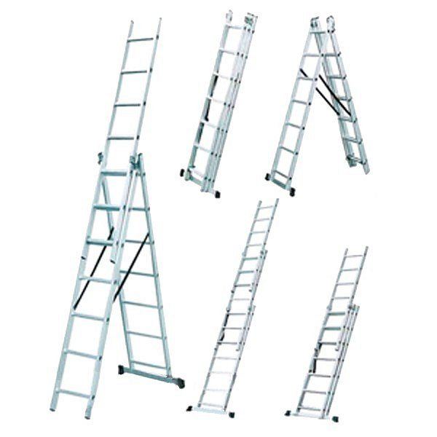 | Довжина у складеному стані (висота секції) | 340 см | шт | 1
  1 |  | Довжина в розсунутому стані | 770 см | шт | 1
  1 |  | Максимальне навантаження | 150 кг | шт | 1
  1 |  | Кількість ступенів | 3 х 12 | шт | 1
  1 |  | Висота драбини: | 575 см | шт | 1
  1 |  | Габаритна товщина сходів: | 20 см | шт | 1
  1 |  | Ширина опори: | 105 см | шт | 1
  1 |  | Ширина секції | 1/2/3: 34/40/45 см | шт | 1
  1 |  | Вага | 17.4 кг | шт | 1
3 | Обґрунтування очікуваної вартості предмета закупівлі, розміру бюджетного призначення, | Розрахунок очікуваної вартості обумовлений:  - рішенням Івано-Франківської селищної ради Яворівського району Львівської області №391 від 07.05.2021 та становить  6665,00 грн. Розмір бюджетного призначення 6665, 00 грн за кошти місцевого бюджету

